Информация о наличии мест бесплатного проведения культурного досуга населения
Кайбицкий муниципальный район

№ | Наименование учреждения культуры | адрес | График работы | фото
1 | Филиал №1  Районный Дом культуры | 422330  РТ, Кайбицкий район, с.Б.Кайбицы,  ул.Гисматуллина, д.12 | Понедельник – пятница  8.00-17.00  12.00-13.00  Суббота- воскресенье  выходной | 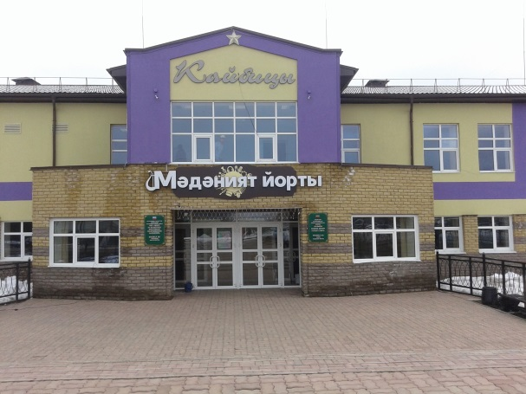
2 | Филиал №2  Багаевский СДК | 422332  Кайбицкий район, с. Багаево,  ул.Центральная,д.28 | Понедельник – выходной  Вторник-четверг  11.00-15.00  19.00-21.00  Пятница  11.00-14.00  19.00-22.00  Суббота - Воскресенье  12.00-15.00  19.00-22.00 | 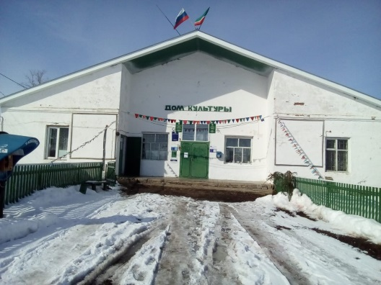
3 | Филиал №3  Салтыгановский СК | 422332  Кайбицкий район, д. Салтыганово,  ул.Центральная, д48а | Понедельник – выходной  Вторник-четверг  9.00-12.00  19.00-22.00  Пятница-суббота  9.00-12.00  19.00-23.00  Воскресенье  19.00-22.00 | 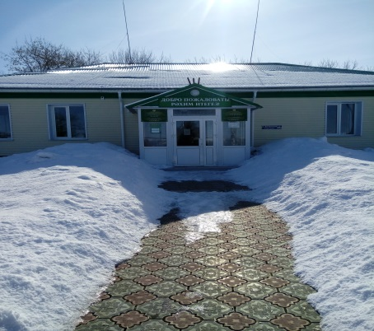
4 | Филиал №4  Араслановский СК | 422332  Кайбицкий район, с. Арасланово,  ул.Чапаева, д.18 | Понедельник – выходной  Вторник-среда-четверг  11.00-15.00  19.00-21.00  Пятница-суббота-воскресенье  11.00-15.00  19.00-22.00 | 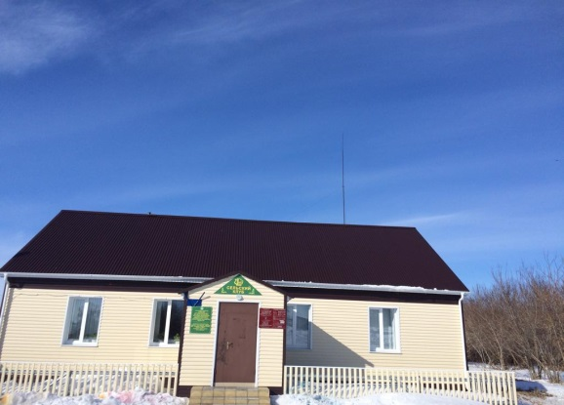
5 | Филиал №5 Ст.  Чечкабский СДК | 422330  РТ, Кайбицкий район,  с.Старые Чечкабы, ул.Клубная д.4 | Понедельник – выходной  Вторник-пятница  09.00-12.00  20.00-22.00  Суббота  9.00-12.00  20.00-23.00  Воскресенье  8.00-12.00  20.00-22.00 | 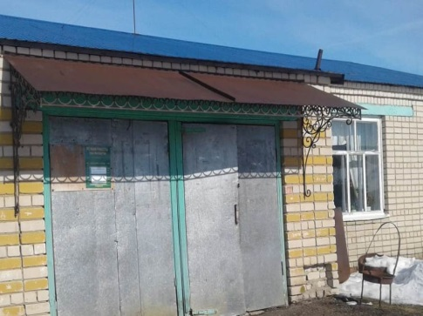
6  7 | Филиал №6  Афанасьевский СК | 422330  РТ, Кайбицкий район,  с.Афанасьевка, ул.Конторская, д.11 | Понедельник – выходной  Вторник-пятница  8.00-9.30.00  19.00-22.00  Суббота –воскресенье  19.00-23.00 | 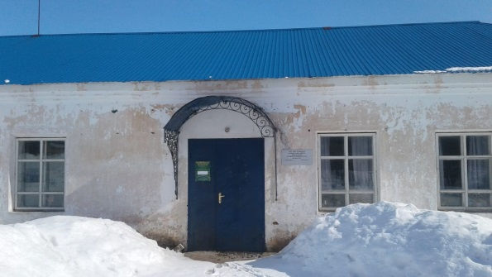
8 | Филиал №7  Муралинский СДК  ул.Центральная, 8 | 422321  РТ, Кайбицкий район, с.Мурали,  ул.Центральная, д.45 | Понедельник – выходной  Вторник-пятница  9.00-12.00  20.00-23.00  Суббота - воскресенье  9.00-12.00  20.00-23.00 | 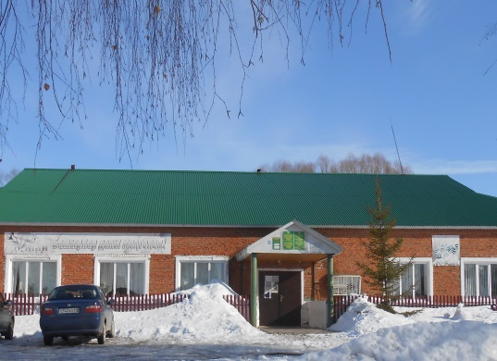
9 | Филиал №9  Кушманский СДК | 422328  Кайбицкий район, с.Кушманы,  ул.Центральная, д.16 | Понедельник – выходной  Вторник- суббота  9.00-12.00  20.00-23.00  Воскресенье  20.00-23.00 | 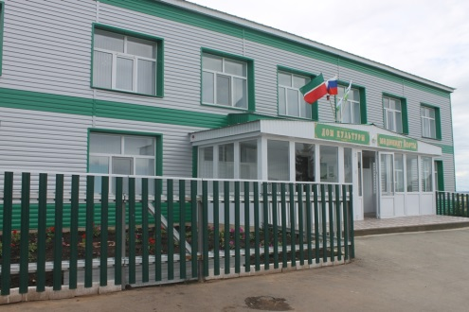
10 | Филиал№10  Кушкульский СК | 422326  Кайбицкий район, д.Кушкуль  Ул. Первомайская д.11 | Понедельник – выходной  Вторник-четверг  14.00- 16.00  20.00-22.30  пятница 14.00-16.00  20.30-23.00суббота 12.00-14.00 20.30-23.00 воскресенье 13.00-15.00 20.30-23.00 | 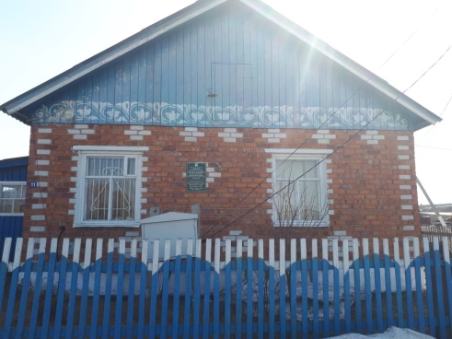
11 | Филиал №8  Кулангинский МФЦ | 422320 Кайбицкий район, п ж/д станции Куланга, ул.Шоссейная, д30 | Вторник- пятница  8.00-12.00  19.00-22.00  Суббота- Воскресенье  19.00-23.00 | 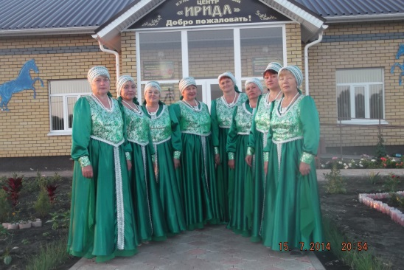
12 | Филиал №12  Б.Русаковский СДК | 422325  РТ, Кайбицкий район, с.Большое Русаково, ул.Зиганшина, д.74 | Понедельник – выходной  Вторник-пятница  10.00-14.00  19.00-22.00  Суббота 19.00-23.00  Воскресенье 19.00-23.00 | 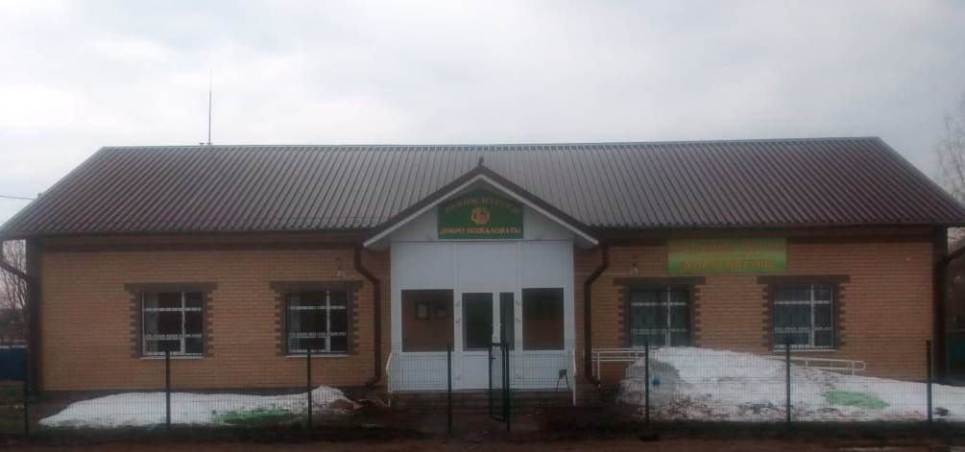
13 | Филиал №13  М.Русаковский СДК | 422325  РТ, Кайбицкий район, с. Малое Русаково, ул.Усманова, д.46 | Понедельник – выходной  Вторник-четверг  10.00-12.00  19.00-21.30  Пятница-суббота  10.00-12.00  20.00-22.30  Воскресенье  10.00-12.00  19.00-21.30 | 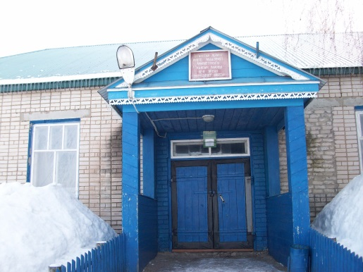
14 | Филиал №14  Бурундуковский СДК | 422322  РТ, Кайбицкий район, с.Бурундуки,  ул.Октябрьская, д.22 | Понедельник – выходной  Вторник-четверг  9.00-12.00  18.00-21.00  Пятница -9.00-12.00  19.00-22.00  Субботу -9.00-12.00  20.00-23.00  Воскресенье- 9.00-12.00  18.00-21.00 | 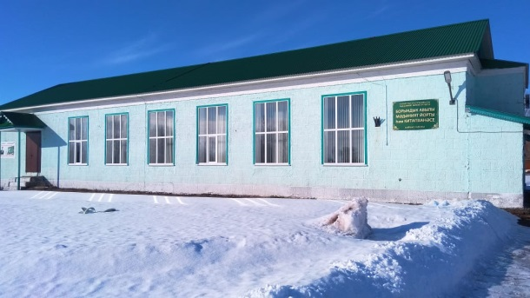
15 | Филиал №15  Шушерминский СК  ул. Ямашева, 1 | 422322  РТ, Кайбицкий район, д.Шушерма,  ул.Ямашева, д1 | Понедельник – выходной  Вторник-четверг  14.00-17.00  19.00-22.00  Пятница-суббота  15.00-17.00  19.00-23.00  Воскресенье 9.00-12.00  19.00-22.00 | 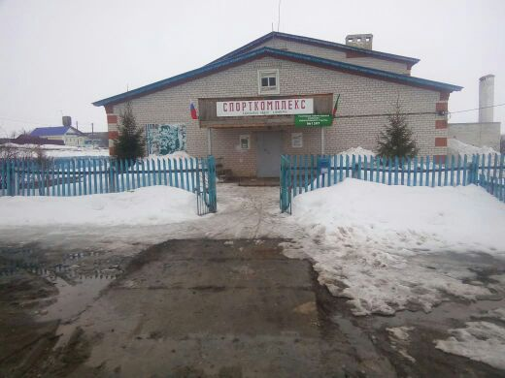
16 | Филиал №16  Б.Подберезенский СДК | 422335  РТ, Кайбицкий район, с.Б.Подберезье, ул.Пл.Свободы, д.31 | Понедельник – выходной  Вторник-четверг  9.00-12.00  18.00-21.00  Пятница- Воскресенье  9.00-12.00  19.00-22.00 | 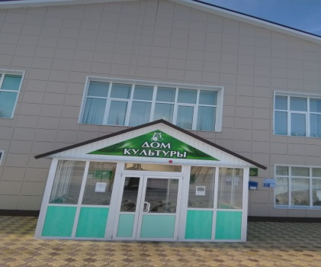
17 | Филиал №17  М. Подберезинский СДК | 422335  РТ, Кайбицкий район, с.М.Подберезье,  ул.Большая Красная д.32б | Понедельник – выходной  Вторник-четверг  14.00-17.00  Пятница-воскресенье  19.00-22.00 | 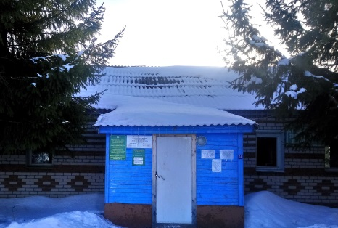
18 | Филиал №18  Каргалинский СК | 422333  РТ, Кайбицкий район, д. Каргала,  ул.Красный герой, д.16 | Понедельник – выходной  Вторник - среда-четверг  09.00-12.00  Пятница-суббота  19.00-22.00  Воскресенье  13.00-14.30  19.00-20.30 | 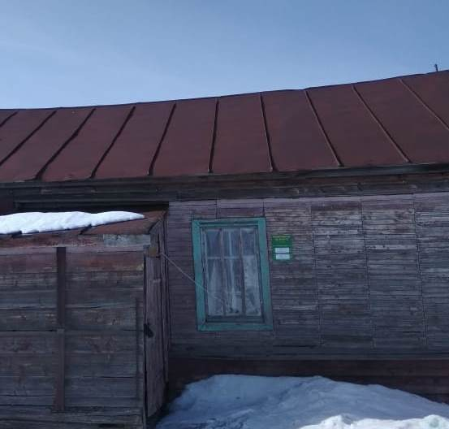
19 | Филиал №19  Плетеневский СК | 422335  Кайбицкий район,  д. Плетени, ул. Лесная, д.57 | Понедельник – выходной  Вторник- среда-четверг  13.00-16.00  Пятница-суббота-воскресенье  19.00-22.00 | 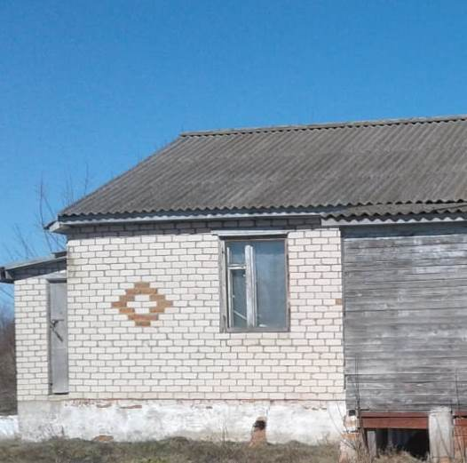
20 | Филиал №20  Молькеевский МФЦ | 422336  Кайбицкий район, с.Молькеево,  ул.Почтовая, д18 | Понедельник – выходной  Вторник-четверг  9.00-12.00  18.00-22.00  Пятница-суббота  9.00-12.00  19.00-23.00  Воскресенье  9.00-12.00  19.00-22.00 | 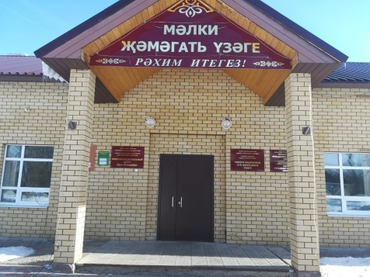
21 | Филиал №21  Баймурзинский СК | 422336  Кайбицкий район, д.Баймурзино,  ул.Центральная, д.62 | Понедельник-выходной  Вторник- четверг  12.00-14.00  18.00-20.00  Пятница- Воскресенье  12.00-14.00  19.00-22.00 | 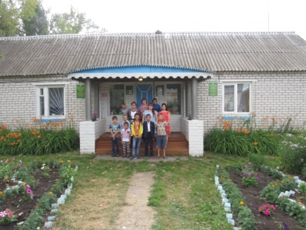
22 | Филиал №22  Полево – Буинский СК | 422336  Кайбицкий район, д.Полевая Буа,  ул.Центральная, д.51 | Понедельник – выходной  Вторник-четверг  9.00-12.00  18.00-22.00  пятница - суббота-  9.00-12.00  19.00-23.00  Воскресенье  9.00-12.00  18.00-22.00 | 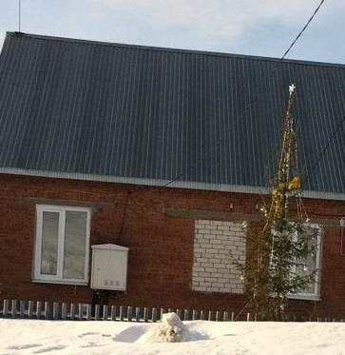
23 | Филиал №23  Надеждинский СДК | 422334  РТ, Кайбицкий район, с. Надеждино,  ул.Клубная д.1 | Понедельник – выходной  Вторник- Воскресенье  09.00-12.00  20.00-23.00 | 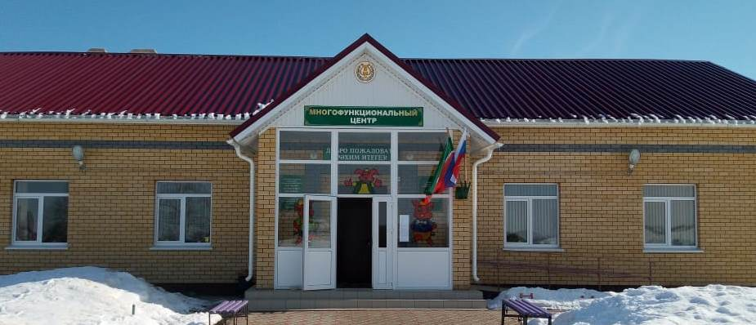
24 | Филиал №24  Ульянковский СДК | 422333 РТ, Кайбицкий район,  с.Ульянково, ул.Школьная, д.39 | Понедельник – выходной  Вторник-четверг  9.00-12.00  18.00-21.00  Пятница-суббота  9.00-12.00  19.00-23.00  Воскресенье  17.00-21.00 | 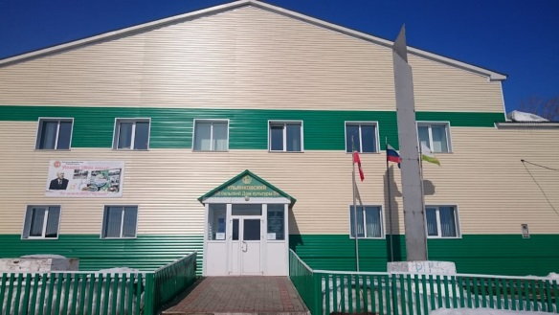
25 | Филиал №25  Корноуховский СК | 422333 Кайбицкий район,  д. Корноухово, ул. Бутанина, д.58 | Понедельник – выходной  Вторник-пятница  9.00-12.00  20.00-23.00  Суббота  20.00-23.00 | 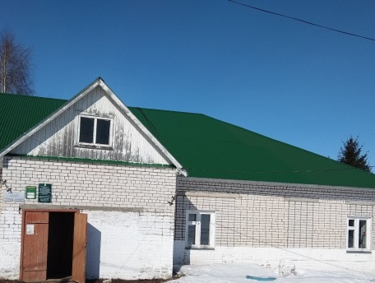
256 | Филиал №26  Федоровский СДК | 422331  РТ, Кайбицкий район, с.Федоровск,  ул.Тутаево, д.41 | Понедельник – выходной  Вторник-четверг  08.30-13.00  18.00-21.00  Пятница  08.30-13.00  19.00-22.00  Суббота -19.00-23.00  Воскресенье  19.00-21.00 | 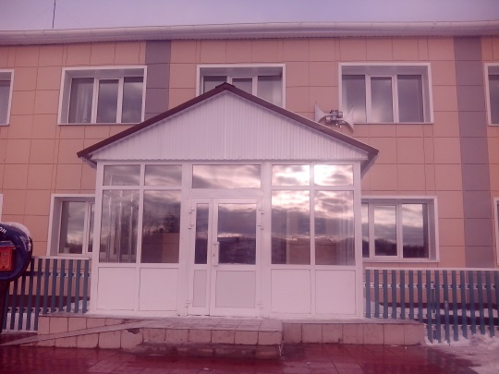
27 | Филиал №27  Хозесановский СДК | 422326 Кайбицкий район,  с.Хозесаново, Ул.Центральная, д.16 | Понедельник – выходной  Вторник-четверг  9.00-12.00  19.00-22.00  Пятница 11.00-15.00  19.00-22.00  Суббота 12.00-15.00  19.00-22.00  Воскресенье 13.00-15.00  19.00-22.00 | 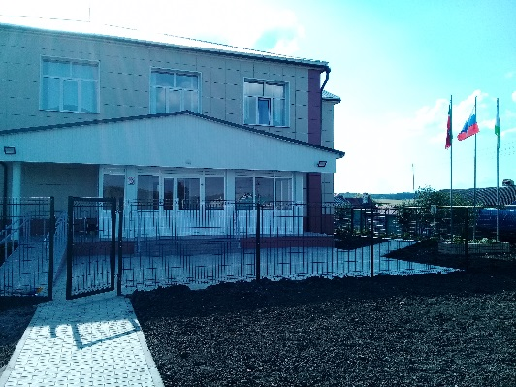
28 | Филиал №28  Турминский СК | 422326 Кайбицкий район, с.Турминское,ул.Центральная, д.6 | Понедельник – выходной  Вторник-Четверг  10.00-12.00  19.00-20.00  Пятница-суббота  15.00-17.00  19.00-22.00  Воскресенье 19.00-22.00 | 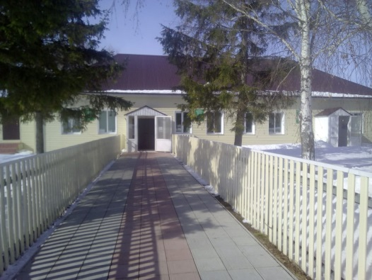
29 | Филиал №29  Чутеевский СДК | 422338  Кайбицкий район, с.Чутеево,  ул.Коперативная, д37 | Понедельник – выходной  Вторник-воскресенье  09.00-12.00  19.00-22.00 | 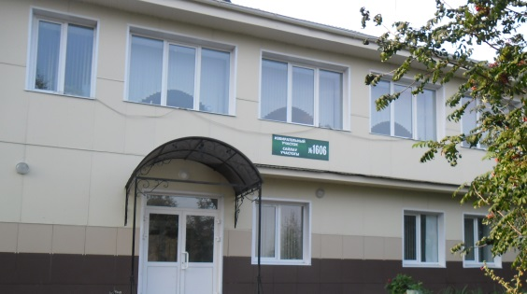
30 | Филиал №30  Б.Тябердинский СДК | 422338  Кайбицкий район,  с. Большое Тябердино, ул. Центральная, д21 | Понедельник – выходной  Вторник- Пятница  9.00-12.00  19.00-22.00  суббота  9.00-12.00  20.00-23.00  Воскресенье  19.00-22.00 | 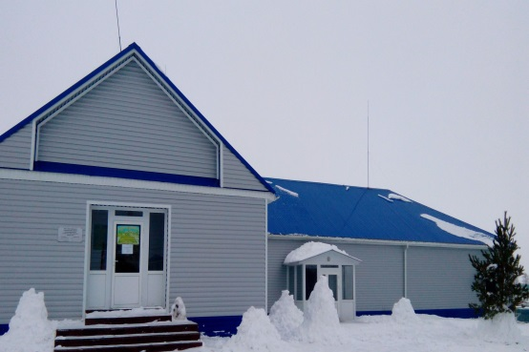
31 | Филиал №31  Эбалаковский СДК | 422339  РТ, Кайбицкий район, с.Эбалаково,  ул.Светлая, д5 | Понедельник – выходной  Вторник-пятница  9.00-12.00  19.00-22.00  Суббота-воскресенье  12.00-15.00  19.00-22.00 | 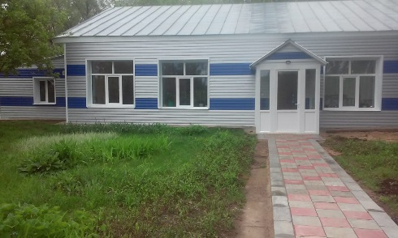
32 | Филиал №32  Берлибашский МФЦ | 422339  Кайбицкий район, с.Берлибаш,  ул.Вахитова, 2А | Понедельник – выходной  Вторник- пятница  09.00-12.00  19.00-21.00  Суббота – воскресенье  09.30-12.00  19.00-22.00 | 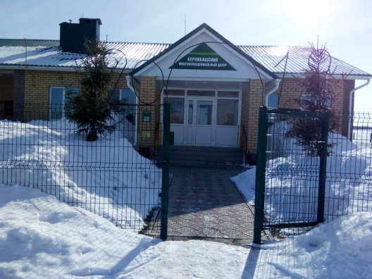
33 | Филиал №33  М.Берлибашский СК | 422339  РТ, Кайбицкий район, д.Мурза Берлибаш, ул.Первомайская, д. 32б | Понедельник – выходной  Вторник-четверг  9.00-12.00  19.00-21.30  Пятница-воскресенье  10.00-12.00  19.00-22.30 | 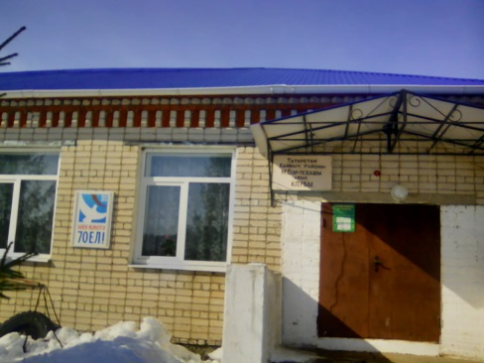
34 | Филиал №34  Мало – Кайбицкий СДК | 422339  РТ, Кайбицкий район, с.Малые Кайбицы, ул.Центральная,д.52 | Понедельник – выходной  Вторник-воскресенье  11.00-15.00  19.00-22.00 | 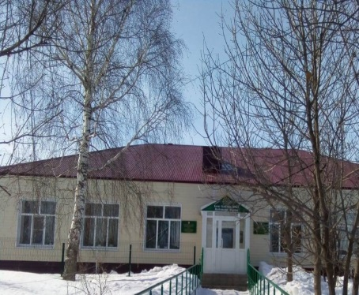
35 | Филиал №35  Ст.Тябердинский МФЦ | 422337 Кайбицкий район,  с.Старое Тябердино, ул. Советская,д.28 | Понедельник – выходной  Вторник 16.00-18.00  19.00-22.00  Среда 10.00-13.00  15.00-18.00  Четверг 10.00-13.00  19.00-22.00  Пятница 16.00-18.00  19.00-22.00  Суббота 9.00-12.00  18.00-22.00  Воскресенье 12.00-15.00  18.00-22.00 | 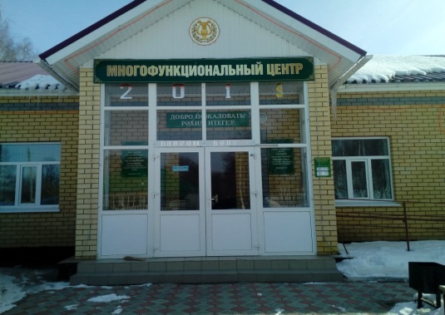
36 | Филиал №36  Янсуринский СК | РТ, Кайбицкий район, с.Янсуринское, ул.Центральная, д.45 | Понедельник – выходной  Вторник-суббота  9.00-12.00  19.00-22.00  Воскресенье  10.00-12.00  18.00-22.00 | 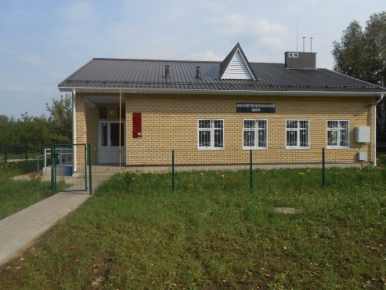
37 | Филиал №37  Маломеминский СДК | 422327 Кайбицкий район,  с.Малые Меми,ул.Центральная,д.2а | Понедельник – выходной  Вторник-четверг  9.00-12.00  18.00-22.00  Пятница-суббота  9.00-12.00  19.00-23.00  Воскресенье  9.00-12.00  19.00-22.00 | 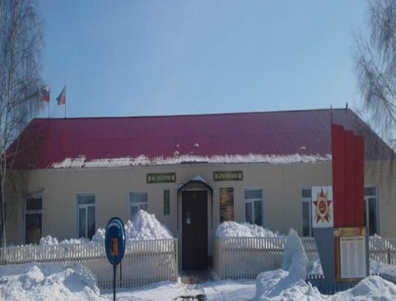
38 | Филиал №38 Имянле - Буртасский СК | 422327  Кайбицкий район, д.Имянле- Буртас,  ул.Гагарина, д.7а | Понедельник – выходной  Вторник-четверг  13.00-16.00  17.00-19.00  Пятница 14.00-16.00  19.00-22.00  Суббота 19.00-23.00  Воскресенье 19.00-22.00 | 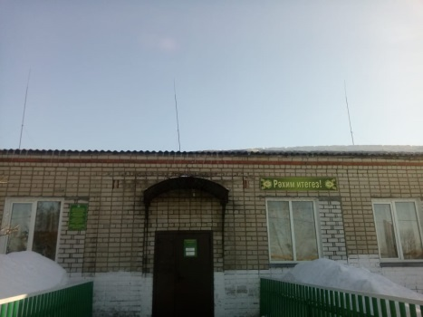
39 | Парк отдыха | С.Большие Кайбицы | Ежедневно | 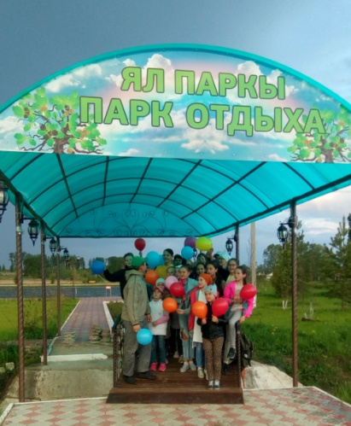
40 | Музей Г.Кайбицкой | с. Большие Кайбицы  ул. Г.Кайбицкая д.2 | Понедельник – пятница  8.00-17.00  12.00-13.00  Суббота- воскресенье  выходной | 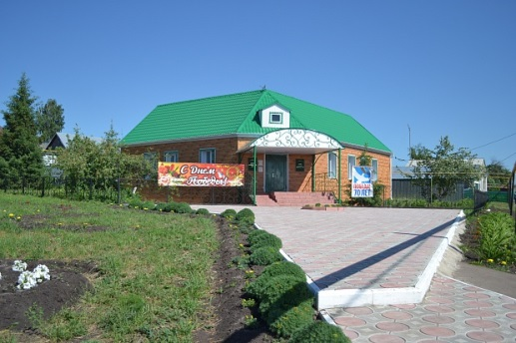
41 | Краеведческий музей «Музей родного края» | С.Большие Кайбицы,ул. Гисматуллина д.3 | Понедельник – пятница  8.00-17.00  12.00-13.00  Суббота- 8.00-12.00  воскресенье  выходной | 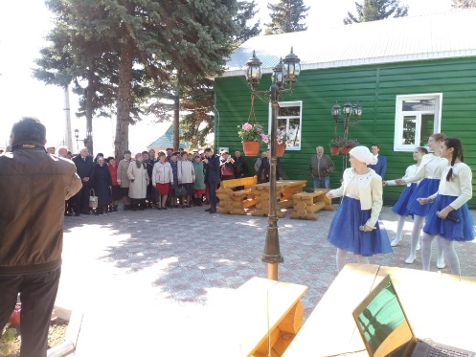
42 | Парк Победы | с. Большие Кайбицы | ежедневно | 